感谢您购买我们的产品，此产品多少存在bug，我们在今后将作出更好的新版本！

前台 [http://域名/weishangcheng/page/index.html](http://域名/chihaodian/page/index.html)

后台 [http://域名/weishangcheng/main/main.html](http://域名/chihaodian/page/index.html) 账号密码admin/123456(or 121212)

以下是源码参数说明：

1. 数据库配置：

src/applicationContext.xml文件，在20行附近，修改数据库参数

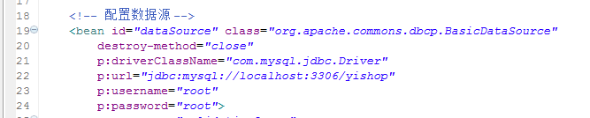

1. 微信参数：

在系统后台公众平台填写参数及自定义菜单 。自定义菜单修改后需要点击右上方将微信菜单更新到微信服务器

1. 微信公众平台参数:

开启开发者模式：将 com/weixin/controller/replyController中的41行（启用）注释去掉，其它注释掉，点击修改配置，url填上: 域名/weishangcheng/reply.html,

token填上yqkj ，其余的随意，点击提交，会生效（未通过说明部署等其他有问题）， 然后点击启用。启动成功后，将代码还原后部署。（微信只在第一次请求，以后链接不 改则不会请求认证）

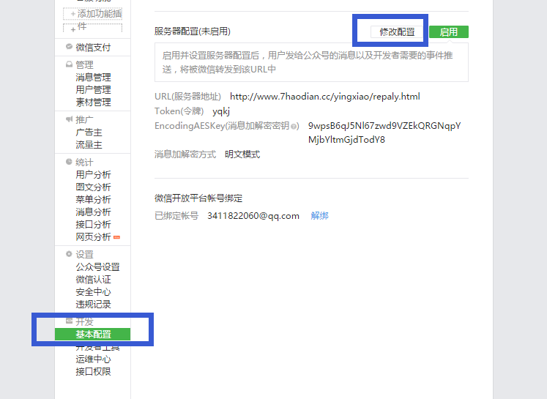

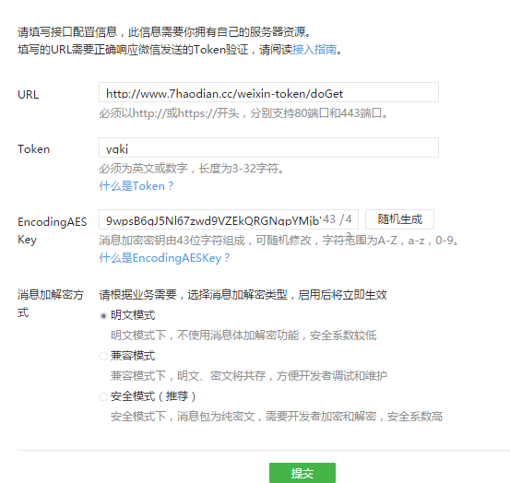

参数说明：这两行就是上文需要在源码中替换的参数，如果第一次部署项目没成功，请重置appsecret参数

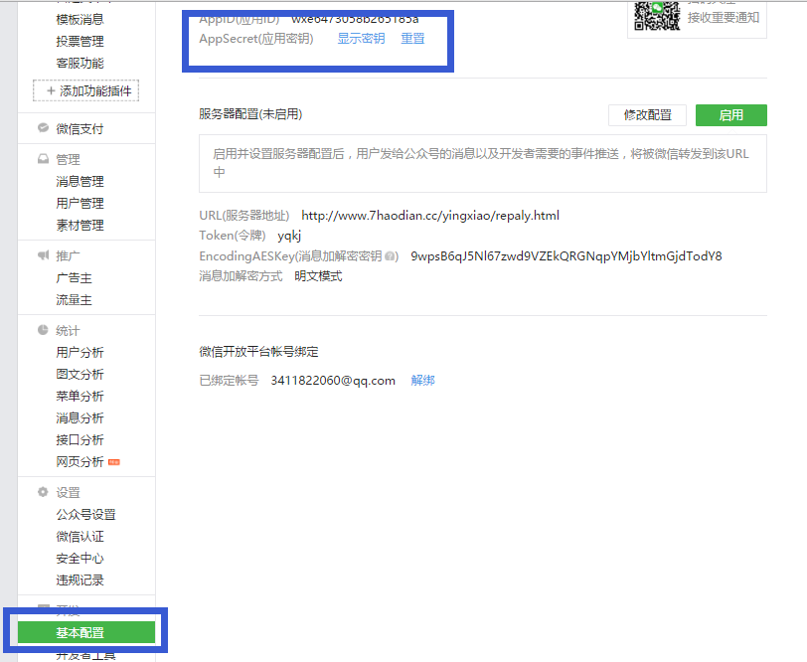

网页授权：填写自己的域名

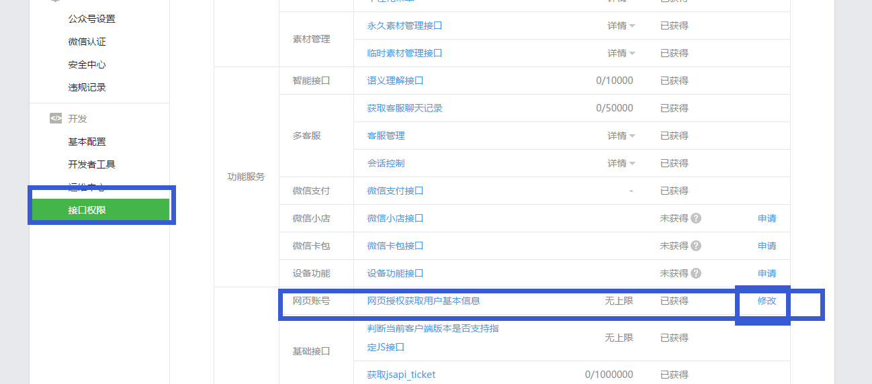

1. 微信支付

公众平台：

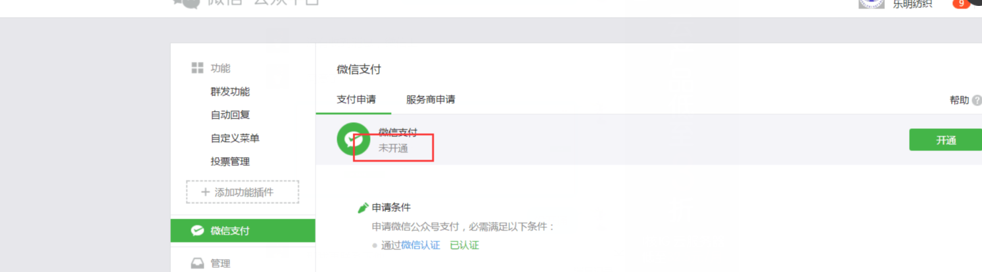

如果申请过后的支付，会有个支付链接可以填写，此链接填写为 ：项目访问路径/page/ ，如 shop.ibguai.com/weishangcheng/page/

商户平台：

这里截图由于没有安装证书，所以不全面：账户中心-----API安全-----设置密钥，设置一个自定义的32位的字符串即可，数据库中为

yqkj1100yqkj1100yqkj1100yqkj1100

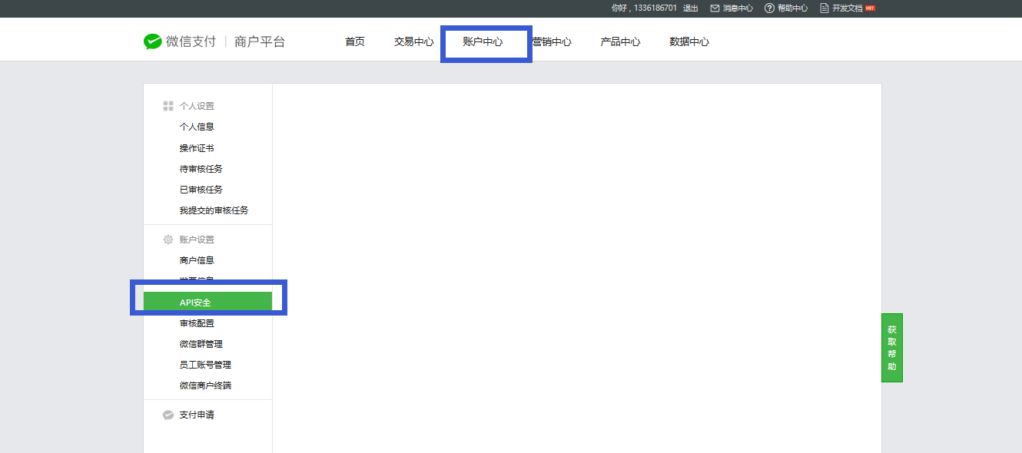

1. 微店后台系统-公众平台

菜单管理：需遵循一级菜单<=3个，每个一级菜单下的二级菜单<=5个，且填写的链接需http://开头，填写完，点击“生成菜单”按钮

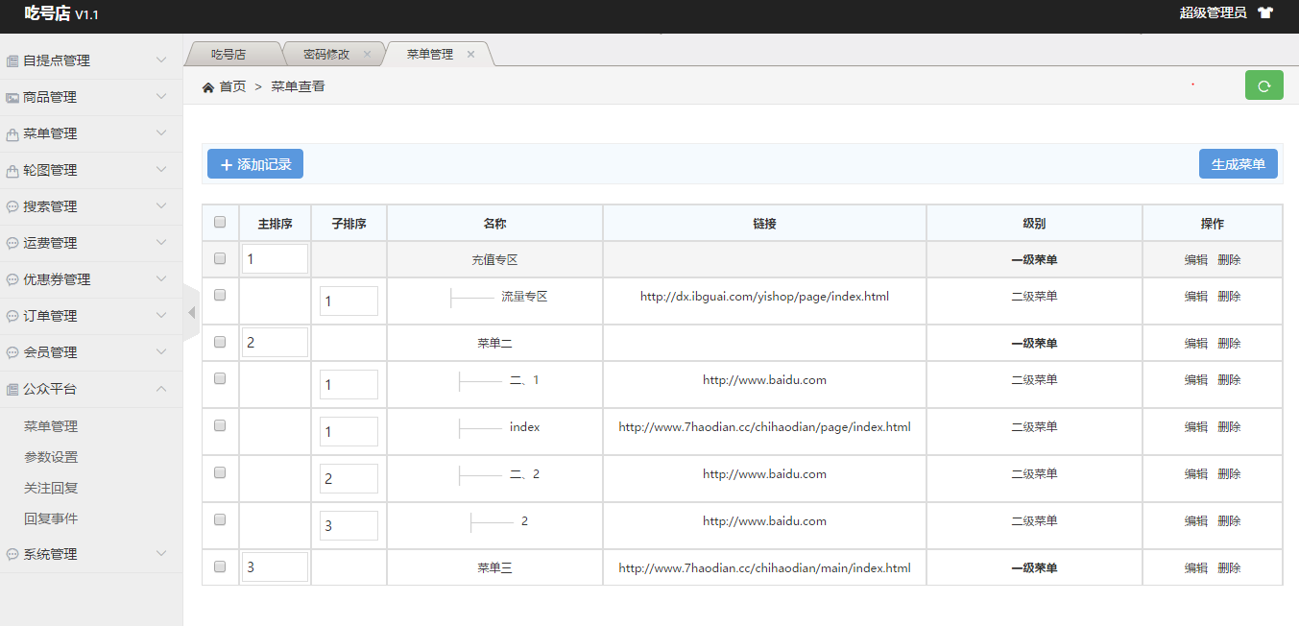

参数设置：需注意的是域名，根据自己实际情况填写，如果是缺省项目名的，则/weishangcheng 去掉，本地测试时可填写http://localhost:8080/weishangcheng (端口8080根据自己实际情况填写)

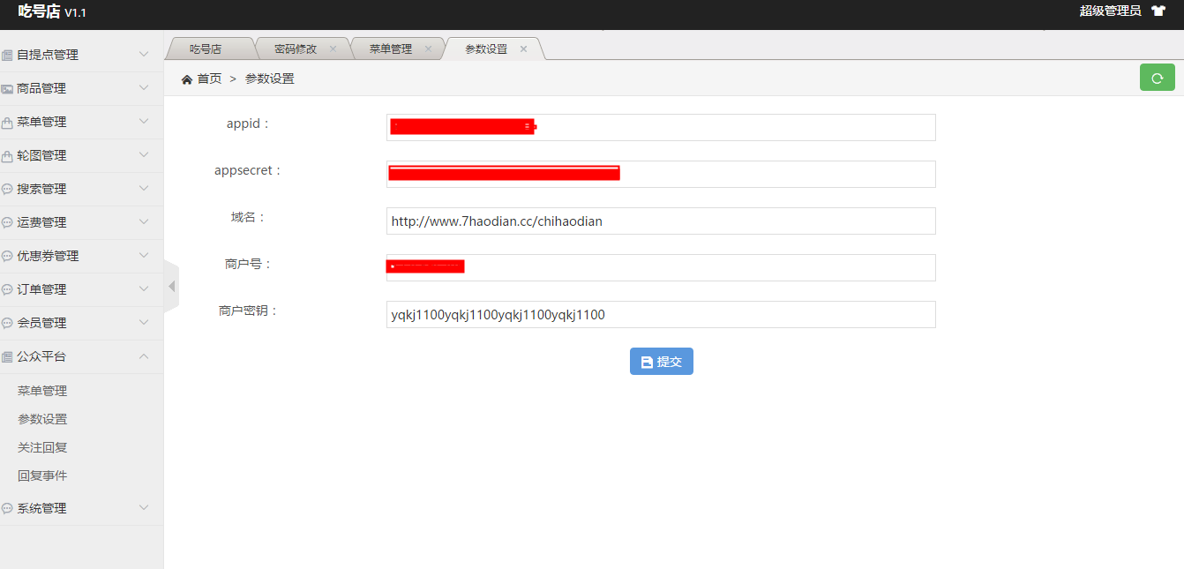

关注回复和回复事件：只需注意文本形式的目前只能填写纯文本

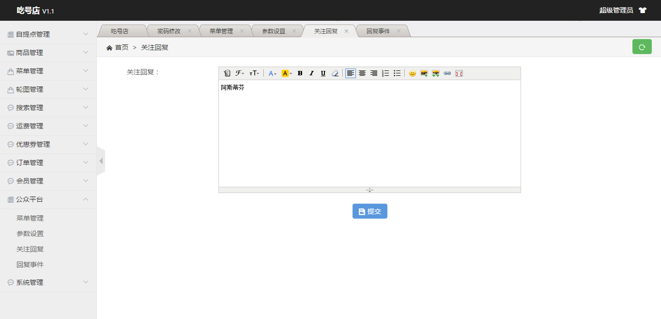

1. 电脑端调试前台

前台调试需要修改2处，因为是微信授权登录，所以调试只能模拟一个静态用户

weishangcheng\src\com\yq\util\LoginInterceptor.java  文件中

注释 42-68行（具体以截图代码为准），释放 70行

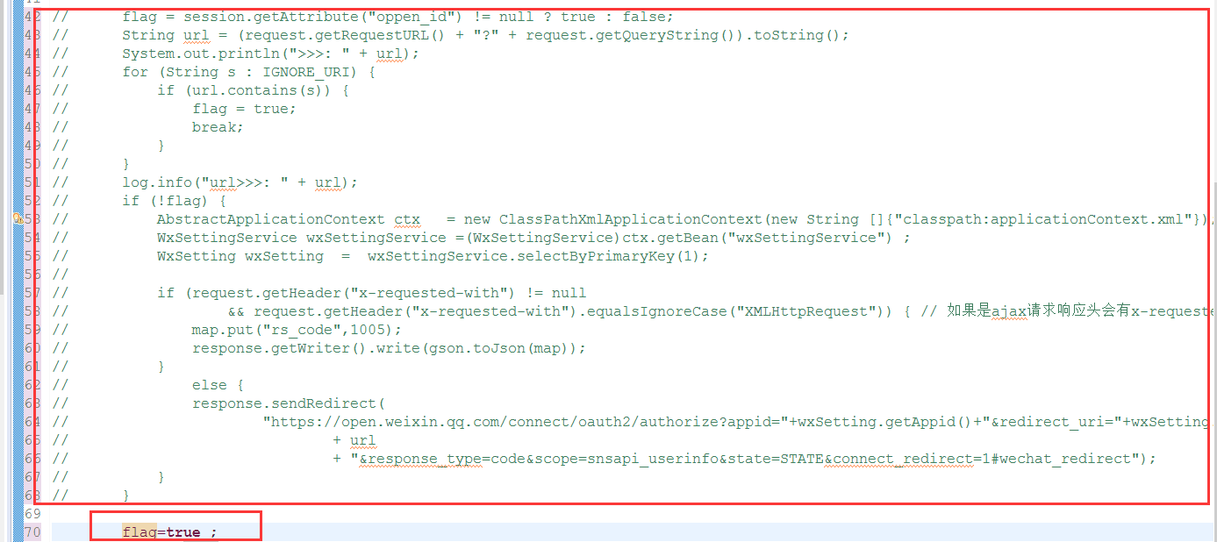

com\yq\util\StringUtil.java 文件中

